图 书 推 荐

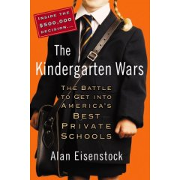
中文书名：《幼儿园大战 : 美国精英教育的第一步》
英文书名：THE KINDERGARTEN WARS: the Battle to Get into America’s Best Private Schools
作 者：Alan Eisenstock
出 版 社：Warner Books
代理公司：Wendy Sherman/ANA/Claire Qiao
页 数：230页
出版时间：2006年
代理地区：中国大陆、台湾
审读资料：电子稿
类 型：非小说/家教育儿
曾授权简体中文版，目前版权已回归。

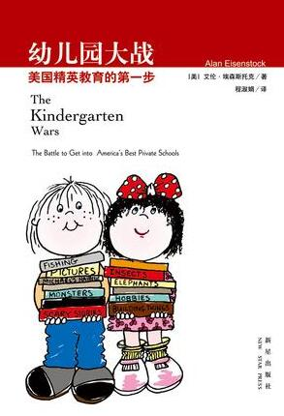
中简本出版记录
书 名：《幼儿园大战 : 美国精英教育的第一步》
作 者：(美) 艾伦•埃森斯托克
出版社：新星出版社
译 者：程淑娟
出版年：2007年10月
页 数：224页
定 价：25元
装 帧：平装

内容简介：

首部详细记述了美国父母如何费尽心机将自己的小孩送入全美最顶尖幼儿园，同时该书也为其读者提供了中肯的意见和建议。

艾伦•埃森斯托克曾经从事过编剧工作，并且在洛杉矶一家私立小学担任了七年的校董事一职。艾森斯托克在本书中为读者们提供了关于私立学校在入学方面的第一手资料。他在书中详细记述了来自全美各地七个家庭在申请私立学校过程中的种种遭遇，这不但包括了从他们第一次申请所经历的过程，同时还有当他们收到申请批准信或者是申请拒批信时所经历的酸甜苦辣。在作者对招生处主管，学校校长，教师，教育顾问以及幼儿园老师所展开的全方位访谈中，读者们不难领会到以下几点事实，它们分别是：

•谁会选择顶尖的私立幼儿园？其原因何在？
•一家声望甚高的幼儿园是否能够成为小孩子日后成功考取著名大学的保障？
•种族多元化现象是否能够提高小孩子被顶尖学校录取的可能性？
•还有其它种种，不一而足！

《幼儿园大战》（The Kindergarten Wars）一书完美地结合了诚实，幽默，紧张和真实等元素，从作者的视角解析了一场基于人性本质而引发竞争的闹剧。

艾伦·埃森斯托克在本书中为望子成龙的父母亲们提供了第一手的资料，这不但能够帮助读者更深刻地理解私立教育这个高消费的领域，同时也让读者进一步了解了幼儿园的招生过程。

鉴于私立学校的收费已经接近每年三万美元的庞大数额，美国有更多的父母正在为小孩申请私立学校一事而愁眉不展，束手无策。与此同时，更多的人盲从于潮流，认为孩子只有在私立学校中才能接受到高质量的教育，而《幼儿园大战》一书的问世也将势必引发出版界的极大关注。

本书继《看门人》（The Gatekeepers）（由维京出版社出版 2002年）以及描述了高等教育求学的艰辛之路的《高分制下的招生制度》（A is for Admission）（由华纳出版社出版，1997年）的成功发行再度成为畅销作品。

作者介绍：

艾伦·埃森斯托克（Alan Eisenstock） 著有多部非小说作品，其中包括《神偷：一个骗子从黑暗到光明的旅程》（The Holy Thief: A Con Man’s Journey form Darkness to Light）和《周末十大篮球手：人类的隐秘生活》（Ten on Sunday: The Secret Life of Men）。他曾担任洛杉矶地区一所独立私立小学的董事会理事，历时七年。

谢谢您的阅读！
请将反馈信息发至：乔明睿（Claire）
安德鲁﹒纳伯格联合国际有限公司北京代表处
北京市海淀区中关村大街甲59号中国人民大学文化大厦1705室, 邮编：100872
电话：010-82449026
传真：010-82504200
Email: Claire@nurnberg.com.cn
网址：www.nurnberg.com.cn
微博：http://weibo.com/nurnberg
豆瓣小站：http://site.douban.com/110577/
微信订阅号：ANABJ2002

